Утверждаю:
Директор МБОУ «СОШ № 71
г. Челябинска»
____________ Ожиганова Е.А.
Приказ № 343 от 31.08.2023 г.

Входная контрольная работа по окружающему миру, 2 класс

Вариант 1
1. Подчеркни только осенние месяцы.
Сентябрь, январь, декабрь, октябрь, февраль, ноябрь, март.

2. Когда улетают перелётные птицы? Подчеркни правильный ответ.
1) осенью 2) зимой 3) весной 4) летом

3. На какой картинке изображён клён? Обведи правильный ответ.

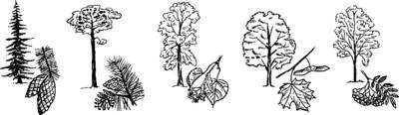

4. Какая птица изображена на картинке? Укажи стрелкой
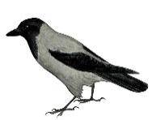
1) ворона
2) голубь
3) снегирь

5. Подчеркни только съедобные грибы:
1) подберёзовик
2) маслёнок
3) мухомор
4) лисичка
5) поганка

6. Обведи только перелётных птиц.
1) воробей
2) грач
3) скворец
7. Подчеркни только хищников.
1) заяц
2) тигр
3) корова
4) орёл

8. Сколько ног у пауков, обведи правильный ответ.
1) 2 2) 4 3) 6 4) 8

9. Соедини стрелками.

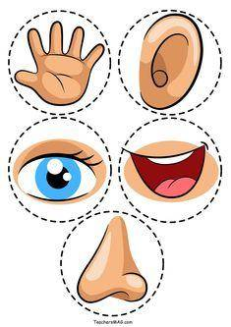
Осязание
слух
обоняние
зрение
вкус

10. Как называется орган человека, который помогает различать разные цвета? Отметь правильный ответ.
1) ухо
2) глаз
3) рука
4) нос

11. Что можно сказать о здоровом человеке? Отметь правильные ответы.
1) занимается физкультурой, много гуляет, имеет хороший аппетит
2) курит, бледный, мало гуляет
3) чистит зубы два раза в день
4) плохо ест, часто болеет

12. Подчеркни в скобках правильный ответ.
1. Наша страна называется … (Русь, Москва, Россия).
2. Столица России — город … (Санкт-Петербург, Москва, Великий Новгород).

13. Раскрась Государственный флаг нашей страны.

14. Подчеркни только государственные символы России.
1) скипетр
2) гимн
3) Кремль
4) флаг
5) герб
6) звезда

Входная контрольная работа по окружающему миру 2 класс
Вариант 2
1. Подчеркни только весенние месяцы.
Сентябрь, апрель, декабрь, май, февраль, ноябрь, март.

2. Когда возвращаются перелётные птицы? Подчеркни правильный ответ.
1) осенью 2) зимой 3) весной 4) летом

3.На какой картинке изображена ель? Обведи правильный ответ.

4. Какая птица изображена на картинке? Укажи стрелкой
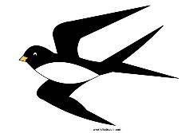

- Попугай
- Ласточка
- Дятел
5. Подчеркни только ядовитые грибы:
1) сыроежка
2) подосиновик
3) мухомор
4) груздь
5) поганка

6. Обведи только зимующих птиц.
1) синица
2) соловей
3) ворона

7. Подчеркни только рыб.
1) окунь
2) щука
3) корова
4) орёл

8. Сколько ног у насекомых. Обведи правильный ответ.
1) 2 2) 4 3) 6 4) 8

9. Запиши название органа чувств.
Осязание - руки (кожа)
Слух - ___________________________
Обоняние - _______________________
Зрение - _________________________
Вкус - ___________________________

10. Как называется орган человека, который помогает различать разные чувствовать запахи? Отметь правильный ответ.
1) ухо
2) глаз
3) рука
4) нос

11. Чего нельзя сказать о здоровом человеке? Отметь правильные ответы.
1) по утрам делает зарядку, правильно питается, много времени проводит на свежем воздухе
2) злоупотребляет сладким, много времени проводит за компьютером и у телевизора
3) моет руки перед едой, закаляет свой организм
4) боится холода, часто простужается

12. Продолжи предложения.
Наше государство называется _________________.
Я живу в городе (селе, деревне) ________________________.
13. Перечисли цвета, которые есть на Государственном флаге нашей страны.
___________________________________________________.
14. Что не является государственными символами России? Отметь (V) правильные ответы.
1) флаг
2) герб
3) корона
4) храм
5) гимн
6) дворец

Контрольная работа по окружающему миру 2 класс
1 четверть

1.Подчеркните объекты живой природы.
Облако, дождь, паук, ручей, рыба, дерево, воробей, солнце, стрекоза, арбуз, воздух.

2. Подчеркните осенние явления природы.
Солнце восходит поздно, а заходит рано. Жарко. Ледостав. Идут дожди. Оттепель. Журчат ручьи. Опадают листья. Сильный мороз. Похолодание. Набухают почки. Метут метели. Ледоход. Река покрывается льдом. Тает снег.

3. Укажи причину, по которой птицы улетают на юг.
А. стало холодно В. дни стали короче
Б. стало мало корма Г. часто идут дожди

4.Дополните предложение
1.Снег, дождь, град – это_____________________

5. Запишите
Семнадцать градусов тепла _______
Двадцать шесть градусов мороза _______
Пять градусов ниже нуля _______
Четырнадцать градусов выше нуля _______

6. Укажите стрелками, какие из этих растений имеют:
мягкие сочные стебли деревья
несколько одревесневших стеблей (стволиков) травы
один одревесневший стебель (ствол) кустарники

7. Найдите и подчеркните группу, в которой перечислены кустарники.
А. сирень, смородина, клён В. одуванчик, берёза, ежевика
Б. шиповник, орешник, малина Г. тополь, рябина, липа

8. Какое животное относится к насекомым?
А. ящерица Б. стрекоза В. паук Г. тритон

9. Допиши предложение.
Главное отличие пауков от насекомых – это то, что у насекомых ________________, а у _________________________________________.

- вариант
1.Подчеркните объекты неживой природы.
Облако, дождь, паук, ручей, рыба, дерево, воробей, солнце, стрекоза, арбуз, воздух

2. Подчеркните весенние явления природы.
Солнце восходит поздно, а заходит рано. Жарко. Ледостав. Идут дожди. Оттепель. Журчат ручьи. Опадают листья. Сильный мороз. Похолодание. Набухают почки. Метут метели. Ледоход. Река покрывается льдом. Тает снег.

3. Отметьте группу, в которой перечислены перелётные птицы.
А. грач, журавль, скворец, ласточка В. воробей, голубь, снегирь, ворона
Б. гусь, дятел, поползень, сова Г. стриж, галка, утка, орел

4. Запишите
Пятнадцать градусов тепла _______ Двадцать восемь градусов мороза _______
Десять градусов ниже нуля _______ Семнадцать градусов выше нуля _______

5. Что записывают со знаком «+»?
А. Хороший прогноз погоды В. Число градусов тепла
Б. Число градусов холода Г. Плохой прогноз

6. Напиши названия приборов.
Для измерения времени используют ____________
Для измерения температуры используют ________
Для определения сторон горизонта используют ________
Для наблюдения за звездами используют ___________

7. Заполни пропуски.
Осень - (_________), октябрь, (___________).
(____________) - декабрь, (___________), февраль.
В декабре (______)дней, в январе (_____) дней, а в феврале ( ________) дней.

8. Что происходит с насекомыми осенью? Отметь верное утверждение.
А. Они все умирают.
Б. Улетают в южные страны.
В. Прячутся в трещины коры и впадают в спячку
9. Перечислите четыре вида специального транспорта.________________________________________________________________________________________________________________________________________________

Контрольной работы для учащихся 2 класса
за 2 четверть
Вариант 1
1.Укажи предмет неживой природы:
а) куст б) ручей в) гриб г) рак
2.Как называется страна, в которой мы живём? __________________________
3.Какого транспорта нет в городе:
а) автобусов б) трамваев в) комбайн г) автомобилей
4.Соедини стрелками диких и домашних животных:
Дикие Домашние
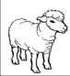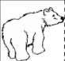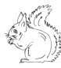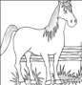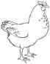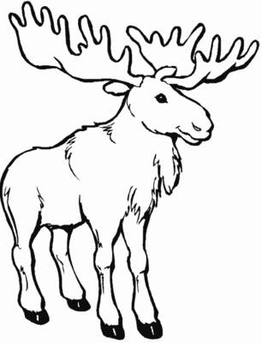
5.Запиши растения по группам: сосна, сирень, тюльпан, тополь, смородина, ромашка.
Травы | Кустарники | Деревья
6.Установи соответствие:
Звери две ноги, два крыла, перья
Насекомые четыре ноги, шерсть
Рыбы шесть ног
Птицы плавники, чешуя
7.Рассмотри рисунок. Напиши правило друзей природы.
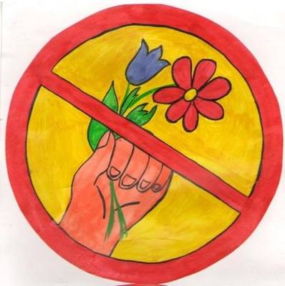
__________________________________________________________________________________________________________________________
8.Соедини стрелками, что получает человек от домашних животных?
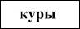 | 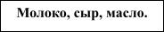
 | 
 | 
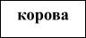 | 
9.Что не нужно на стройке?
а) автокран б) бульдозер в) поливальная машина г) самосвал

10. Вспомни правила дорожного движения. Зачем их нужно соблюдать?

Контрольной работы для учащихся 2 класса за 2 четверть
Вариант 2
- Укажи предмет живой природы:
а) солнце б) ручей в) камень г) рак
- Как называется страна, в которой мы живём? __________________________
- Какого транспорта нет в деревне:
а) трактор б) трамваев в) комбайн г) автомобилей
- Соедини стрелками диких и домашних животных:
Дикие Домашние
- Запиши растения по группам: берёза, сирень, одуванчик, дуб, малина, тюльпан.
Травы | Кустарники | Деревья

- Установи соответствие:
Звери две ноги, два крыла, перья
Насекомые четыре ноги, шерсть
Рыбы шесть ног
Птицы плавники, чешуя
- Рассмотри рисунок. Напиши правило друзей природы.

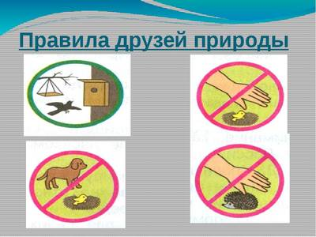
______________________________________________________________________________________________________________________________________________
- Соедини стрелками, что получает человек от домашних животных?

- Что нужно на стройке?
а) велосипед б) бульдозер в) мотоцикл г) комбайн
10. Вспомни правила дорожного движения. Зачем их нужно соблюдать?
____________________________________________________________________________________________________________________________________________________________

Контрольной работы для учащихся 2 класса за 3 четверть

1. Какой внутренний орган похож на две розовые губки, с их помощью человек дышит?
1) Печень; 3) Лёгкие;
2) Сердце; 4)Грудь.

2. Какой орган похож на длинный извилистый «коридор»?
1) Желудок;
2) Кишечник;
3)Сердце.

3. Какие предметы должны быть у человека личными?
1) Мочалка; 4) Зубная щётка;
2) Мыло; 5) Полотенце;
3) Шампунь. 6) Расчёска.

4. Какая ягода ядовита?
⁮ 1) голубика ⁮ 2) рябина ⁮ З) клюква ⁮ 4) вороний глаз

5. С какого возраста можно ездить на велосипеде по проезжей части?
1) 13; 2) 14; 3) 15.

6. Найди неверное утверждение:
1.Не купайтесь в очень холодной воде. От холода может свести ногу.
2.Лучше купаться в одиночку, чтобы не мешать друг другу.
3.Купаться можно только в чистых водоёмах.

7. Что можно принимать от незнакомых людей?
1) конфеты ⁮ 2) передачу от мамы ⁮ 3) игрушку ⁮ 4) ничего

8. Кто не является членом семьи?
1) сестра ⁮ 2) дедушка ⁮ 3) отец ⁮ 4) друг

9. Что из перечисленного относится к бытовой химии?
1) соль ⁮ 2) средство для мытья посуды ⁮ 3) перец ⁮ 4) вода

10.Как поступить с грибами, которые ты не берёшь в корзинку?
1.Сбиваешь палкой;
2. Не трогаешь;
3. Топчешь ногами.

11. Что означает этот знак?
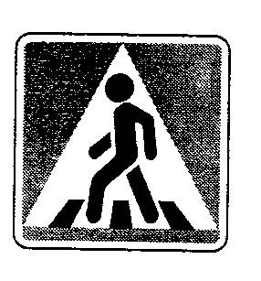
⁮ 1) подземный пешеходный переход ⁮ 3) вход или выход
⁮ 2) наземный пешеходный переход ⁮ 4) пешеходный переход

12. Какие действия надо выполнять в случае пожарной тревоги в школе?
⁮1) срочно выбегать из класса ⁮ 3) эвакуироваться под руководством учителя
⁮ 2) звонить по телефону 01 ⁮ 4) прыгать в окно

13. Герои, каких произведений не знали правил общения с незнакомыми людьми?
1) «Красная Шапочка»
2) «Колобок»
3) «Снежная Королева»
4) «Золушка»

14.Соедини стрелочками отличие животных:
Насекомые животные, тело которых покрыто перьями
Рыбы животные, тело которых покрыто шерстью
Птицы животные, тело которых чешуёй
Звери животные, у которых 6 ног

15. Прочитай названия животных. В каждой группе зачеркни лишнее. Дополни каждую группу примером.
Сорока, гусь, кузнечик, ворона _______________________________
Щука, карась, налим, жаба ____________________________________
Муравей, олень, пчела, божья коровка ___________________________
Тигр, волк, ласточка, лиса _____________________________________
16.Напиши по три объекта живой природы и три объектов неживой природы?
Живая природа Неживая природа
1)______________________ 1) ______________________
2)______________________ 2) ______________________
3)______________________ 3) ______________________

Итоговая контрольная работа за 2 класс
Вариант 1
1.Прочитай слова. Запиши название каждой группы.

А) ель, берёза, сосна, клён – это__________________________________
Б) сом, щука, акула, окунь – это __________________________________
В) стол, стул, диван, шкаф – это __________________________________

2*. а) подчеркни названия материков.
Евразия, Франция, Антарктида, Сибирь, Южная Америка, Австралия.
б)Допиши недостающие названия: ___________________________________________________________________

3.Выбери предложение, чтобы закончить высказывание.
Смена времен года происходит потому, что …
А) Земля имеет форму шара. Б) Земля вращается вокруг Солнца. В) Земля вращается в космосе. Г) Земля вращается вокруг своей оси.
4.Что на карте отмечают коричневым цветом?
А) реки Б) равнины В) горы Г) землю

5.Лётчик Сидоров вылетел по заданию командира в северном направлении. В какую сторону он должен лететь, чтобы вернуться на аэродром?
А) на север Б) на восток В) на юг Г)на запад

6. В какой природной зоне самая плодородная почва?
А) тундра Б) тайга В) степь Г) пустыня

7. Подчеркни названия животных, обитающих в зоне тайги.
Дятел, страус, верблюд, белка, лось, черепаха, росомаха, песец.

8*. Тебе надо быстро найти ответ на вопрос: «На каком материке находится страна Сьера – Лионе?». Каким из справочных изданий ты воспользуешься?
А) Атлас географических карт. Б) справочник «Страны мира» В) энциклопедия «Страны Европы» Г) карта природных зон
Предложи другой быстрый способ найти ответ на этот вопрос.

9. Расскажи при помощи знаков. Какая погода чаще всего бывает летом в том месте, где ты живёшь?
ЛЕТО
облачность | температура | осадки | ветер

10. Семья Воробьёвых проживает в столице Российской Федерации. Как называется город, в котором они живут?
А) Киев Б) Иркутск В) Париж Г) Москва

Вариант 2
1. Прочитай слова. Напиши название каждой группы.
А) Редис, свекла, картофель, помидор – это _______________________
Б) Страус, ворона, сова, попугай – это ____________________________
В) Кастрюля, стакан, тарелка, чашка – это _________________________

2*.Подчеркни названия материков.
Африка, Япония, Австралия, Урал, Северная Америка, Антарктида.
Б)Допиши недостающие названия:_____________________________________________________________________

3. Выбери предложение, чтобы закончить высказывание.
Смена дня и ночи происходит потому, что …
А) Солнце вращается вокруг Земли. Б) Земля вращается вокруг своей оси. В) Земля вращается в космосе. Г) Земля вращается вокруг Солнца.

4. Что на карте отмечают синим цветом?
А) равнины Б) моря В) пустыни Г) холмы

5. Разведчик Груздев отправился на запад по заданию командира. В какую сторону он должен идти, чтобы вернуться назад?
А) на север Б) на восток В) на юг Г) на запад

6. Выбери природную зону с преобладанием травяных экосистем.
А) пустыня Б) тайга В) степь Г) ледяные пустыни

7. Подчеркни названия животных, обитающих в зоне тундры.
Песец, лев, лось, полярная сова, волк, бегемот, белка, лемминг.

8.Тебе надо быстро найти ответ на вопрос: «Где находится пустыня Атакама?». Каким из справочных изданий ты воспользуешься?
А) атлас географических карт Б) энциклопедия «Пустыни Америки» В) политическая карта мира Г) словарь по естествознанию
Предложи другой способ найти ответ на этот вопрос.

9.Расскажи при помощи знаков. Какая погода чаще всего бывает зимой в том месте, где ты живёшь?
ЗИМА
облачность | температура | осадки | ветер

10.Семья Климовых проживает в городе Москве. Это главный город нашей страны. В какой стране проживает семья Климовых?
А) Казахстан Б) Германия В) Великобритания Г) Российская федерация

